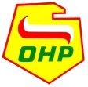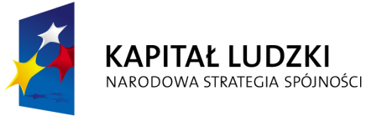
Projekt współfinansowany ze środków Unii Europejskiej w ramach Europejskiego Funduszu Społecznego

masz 18 – 25 lat
nie uczysz się i nie pracujesz
nie masz kwalifikacji zawodowych

zgłoś się do
Ośrodka Szkolenia Zawodowego w Andrychowie

ogłaszamy nabór na bezpłatny kurs:

SPAWACZ METODĄ MAG

realizowany w ramach projektu
„OHP jako realizator usług rynku pracy”

Szczegółowych informacji udziela:
Ośrodek Szkolenia Zawodowego
ul. Starowiejska 22b
34-120 Andrychów
Tel: (33) 874-49-28
e - mail : osz.andrychow@ohp.pl

